Komunikat prasowe

Pierwszy mobilny żuraw budowlany Liebherr dla Polski

⸺
Nowy MK 88-4.1 trafia do Piomar
Koncepcja dźwigu taksówkowego: Kilka placów budowy w ciągu jednego dnia
Istniejące partnerstwo Liebherr i dobra obsługa klienta decydujące o zakupie
Mobilny żuraw budowlany MK 88-4.1 jest pierwszą nową maszyną serii MK w Polsce. Firma Piomar sp. z o.o. korzysta już z kilku żurawi samojezdnych z fabryki w Ehingen, a także polega na szwabskiej produkcji żurawia taksówkowego.
Biberach/Riß(Niemcy), 29 września 2023 r. – Łukasz Fuksa, prezes polskiej firmy dźwigowej Piomar, osobiście przybył do Biberach/Riß, aby odebrać nowy dźwig: „Mamy bardzo dobre doświadczenia z obsługą klienta Liebherr dla naszej floty żurawi samojezdnych. Dotychczasowa współpraca z Liebherr i parametry żurawia przekonały nas.” Żuraw ma wykonać swoje pierwsze uderzenia w centrum logistycznym, gdzie układane są panele dachowe.
Szeroki zakres zastosowań
Takie renowacje dachów są typowym obszarem zastosowań mobilnych żurawi budowlanych Liebherr. W gęsto zaludnionych centrach miast mogą w pełni wykorzystać swój potencjał: Konstrukcja umożliwia pracę blisko budynku przy zachowaniu kompaktowych wymiarów i różnych nachyleniach. Pozwala to na optymalne wykorzystanie długości wysięgnika. Specjalna koncepcja napędu „Hybrid Power Concept” zapewnia MK moc niezbędną do pracy żurawia: Oprócz samowystarczalnego działania za pomocą generatora diesla, może on również pracować w trybie elektrycznym. Dzięki zasilaniu energią elektryczną z sieci lokalnej, urządzenie nie tylko nie emituje żadnych lokalnych zanieczyszczeń, ale także jest bardzo ciche. Jest to idealne rozwiązanie dla obszarów mieszkalnych lub placów budowy, które działają również w nocy. Jeśli konieczne jest zamknięcie drogi, żuraw może być również podparty z jednej strony w ramach swoich parametrów roboczych, co zmniejsza jego powierzchnię, a tym samym obszar, który należy zamknąć.
Elastyczny dźwig taksówkowy
MK 88-4.1 może podnieść do ośmiu ton, przy czym przy maksymalnym wysięgu możliwe jest podniesienie do 2200 kilogramów udźwigu. Może być obsługiwany na różnych wysokościach, pod kątem 45 stopni oferuje wysokość haka do około 59 metrów i maksymalny zasięg 45 metrów. Kabina podnośnika o regulowanej wysokości zapewnia dobry widok na ładunek, a inteligentne systemy wspomagania wspierają operatora żurawia.
Różne programy sterowania zapewniają, że MK 88-4.1 pasuje do wielu luk konstrukcyjnych. Do transportu, montażu i całej obsługi żurawia wymagana jest tylko jedna osoba. Żuraw rozkłada się w ciągu kilku minut po naciśnięciu przycisku i bez żadnych innych środków pomocniczych. Po użyciu można go równie szybko zdemontować i zabrać na kolejny plac budowy. Ta koncepcja żurawia taksówkowego ułatwia obsługę kilku placów budowy w ciągu jednego dnia.
O Piomar
Piomar sp. z o.o. z siedzibą w Krakowie posiada w swojej flocie 31 żurawi. 28 z nich to żurawie samojezdne Liebherr z fabryki w Ehingen. Teraz ofertę uzupełnia pierwszy mobilny żuraw budowlany firmy Liebherr-Werk Biberach GmbH. Firma dźwigowa zatrudnia 450 osób.
Informacje o dziale żurawi wieżowych firmy Liebherr
Ponad siedem dekad doświadczenia sprawia, że Liebherr jest uznanym specjalistą w zakresie technologii podnoszenia na wszelkiego rodzaju placach budowy. Gama żurawi wieżowych Liebherr obejmuje szeroki program wysokiej jakości żurawi wieżowych, które są używane na całym świecie. Należą do nich żurawie szybkomontujące, obrotowe, wysięgnikowe i specjalne, a także mobilne żurawie budowlane. Oprócz swoich produktów, Liebherr Tower Cranes oferuje szeroką gamę usług uzupełniających portfolio: Tower Crane Solutions, Tower Crane Center i Tower Crane Customer Service.
O Grupie Liebherr
Grupa Liebherr to firma technologiczna, prowadzona przez rodzinę właścicieli, oferująca szeroką i zróżnicowaną gamę produktów. Liebherr jest jednym z największych producentów maszyn budowlanych na świecie. Również w wielu innych dziedzinach oferuje wysokiej jakości zaawansowane technicznie, zorientowane na korzyści produkty i usługi. Do Grupy Liebherr należy dzisiaj ponad 140 spółek, działających na wszystkich kontynentach i zatrudniających ponad 50.000 osób. Ich skonsolidowane obroty przekroczyły w roku 2022 roku 12,5 mld euro. Od założenia w 1949 r. w Kirchdorf an der Iller na południu Niemiec Liebherr podąża za swoim celem i przekonuje swoich klientów ambitnymi rozwiązaniami, przyczyniając się do technologicznego rozwoju.
Obraz
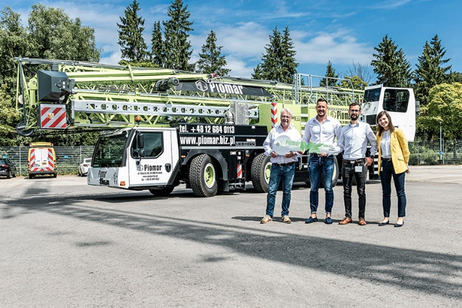

liebherr-handover-mk-88-4-1-piomar.jpg
Pierwszy mobilny żuraw budowlany dla Polski został odebrany osobiście przez Erwina Kloosa i Łukasza Fuksę (obaj Piomar) w Biberach/Riß.

Kontakt
Astrid Kuzia
Specjalista ds. komunikacji
E-mail: astrid.kuzia@liebherr.com
Opublikowany przez
Liebherr-Werk Biberach GmbH
Biberach / Niemcy
www.liebherr.com

